**EMPRESA PÚBLICA METROPOLITANA DEL MERCADO MAYORISTA DE QUITO, MMQ - EP**

PLAN ESTRATÉGICO INSTITUCIONAL

2013 - 2018

**22 de mayo de 2013**

**INDICE**

1. PRESENTACION 3

2. METODOLOGÍA 4

3. FUENTES DE INFORMACIÓN 5

4. FUNDAMENTO JURÍDICO 6

4.1 CONSTITUCIÓN POLÍTICA DE LA REPÚBLICA 6

4.2 CÓDIGO ORGÁNICO DE ORGANIZACIÓN TERRITORIAL, AUTONOMÍA Y DESCENTRALIZACIÒN 6

4.3 CODIGO ORGÁNICO DE PLANIFICACIÓN Y FINANZAS PÚBLICAS 6

4.4 PLAN DE ORDENAMIENTO TERRITORIAL DEL DISTRITO METROPOLITANO DE QUITO 7

4.5 PLAN METROPOLITANO DE DESARROLLO 8

5. DIAGNÓSTICO ESTRATÉGICO 11

5.1. INFRAESTRUCTURA 11

5.2. ORGANIZACIÓN 13

5.3. SEGURIDAD 13

5.3 MIGRACIÓN 15

5.4 MOVILIDAD 15

5.5 ASEO Y RECOLECCIÓN DE BASURA 15

5.6 PERSONAL 16

5.7 INGRESOS 16

5.8 EGRESOS 17

6. MARCO ESTRATÉGICO INSTITUCIONAL 17

6.1 MISIÓN 18

6.2 VISIÓN 18

6.3 PRINCIPIOS ORGANIZACIONALES 19

6.4 VALORES 19

6.3 OBJETIVO ESTRATÉGICO DE DESARROLLO 20

6.4 POLÍTICAS 21

6.5 OBJETIVOS ESTRATÉGICOS 22

# PRESENTACION

Las entidades públicas, entre ellas la Empresa Pública Metropolitana del Mercado Mayorista de Quito, MMQ-EP, siendo su competencia la prestación de servicios de calidad, realizan cálculos sistémicos, previo a tomar decisiones que les permita cumplir con su misión institucional, lo que implica una planificación o preparación de estrategias para cumplir con las exigencias de los clientes ciudadanos, entendiendo o asumiendo los cambios del entorno en el que interactúan.

La Empresa Pública Metropolitana del Mercado Mayorista de Quito, MMQ-EP, creada el 11 de octubre de 2012 con el objeto de ejecutar, operar, administrar, y supervisar los proceso de comercialización en el mercado mayorista con la participación de todos los comerciantes organizados para garantizar el abastecimiento continuo y permanente de alimentos garantizando la soberanía alimentaria .y por ende el buen vivir; en el entendido que la planificación se concibe como el hecho de organizar, ordenar, coordinar, seleccionar recursos para ejecutar actividades en un tiempo determinado; la Empresa Pública Metropolitana del Mercado Mayorista de Quito para alcanzar sus objetivos, ha establecido un proceso permanente de análisis de la situación en la que se encuentra, a fin de definir las acciones con las que alcance su visión.

En este contexto la Empresa, presenta el **“Plan Estratégico Institucional de la Empresa Pública Metropolitana del Mercado Mayorista de Quito, MMQ-EP 2013 - 2018”.**

El documento, sintetiza las necesidades y aspiraciones detectadas en todos los actores del Mercado Mayorista de Quito que entró en funcionamiento aproximadamente hace treinta años y que actualmente genera trabajo para un conglomerado de aproximadamente doce mil personas; por tanto la satisfacción de dichas expectativas permitirá que en forma ordenada se alcance el buen vivir, derecho consagrado en la Constitución, en la ley y en la Ordenanza de creación.

El **“Plan Estratégico Institucional de la Empresa Pública Metropolitana del Mercado Mayorista de Quito, MMQ-EP 2013 - 2018”,** es un instrumento concebido para ordenar y priorizar las estrategias de mantenimiento, diversificación, desarrollo y sostenibilidad organizacional, con la finalidad de dar énfasis al desarrollo productivo y la soberanía alimentaria alcanzado la cooparticipación y corresponsabilidad de sus actores.

El documento se presenta en dos apartados, en el primero se establece el diagnóstico estratégico, mismo que fue construido a fin de justificar la creación de la Empresa y que permite conocer la problemática, oportunidades, amenazas, fortalezas y debilidades. El marco estratégico está contenido en el segundo apartado, en el que se declara la: visión y misión, los principios y valores corporativos, políticas, objetivos estratégicos, estrategias, programas y proyectos.

# METODOLOGÍA

El **“Plan Estratégico Institucional de la Empresa Pública Metropolitana del Mercado Mayorista de Quito, MMQ-EP 2013 - 2018”,** se fundamenta en un ordenamiento técnico que partió del análisis conceptual del Sistema de Planificación, dispuesto en la Constitución de la República, Código Orgánico de Planificación y Finanzas Públicas, el Plan de Ordenamiento Territorial, la Ordenanza del Plan Metropolitano de Desarrollo de Quito, el Plan Operativo del Distrito Metropolitano de Quito y las políticas que en esta materia, ha emitido la Secretaría de Planificación del DMQ; por tanto, parte del análisis del Plan Nacional de Desarrollo, cuyos objetivos nacionales están operativos en el Plan de Desarrollo Provincial y en el Plan Metropolitano de Desarrollo, éste último referente del Plan Estratégico de la Empresa en uno de sus ejes estratégicos.

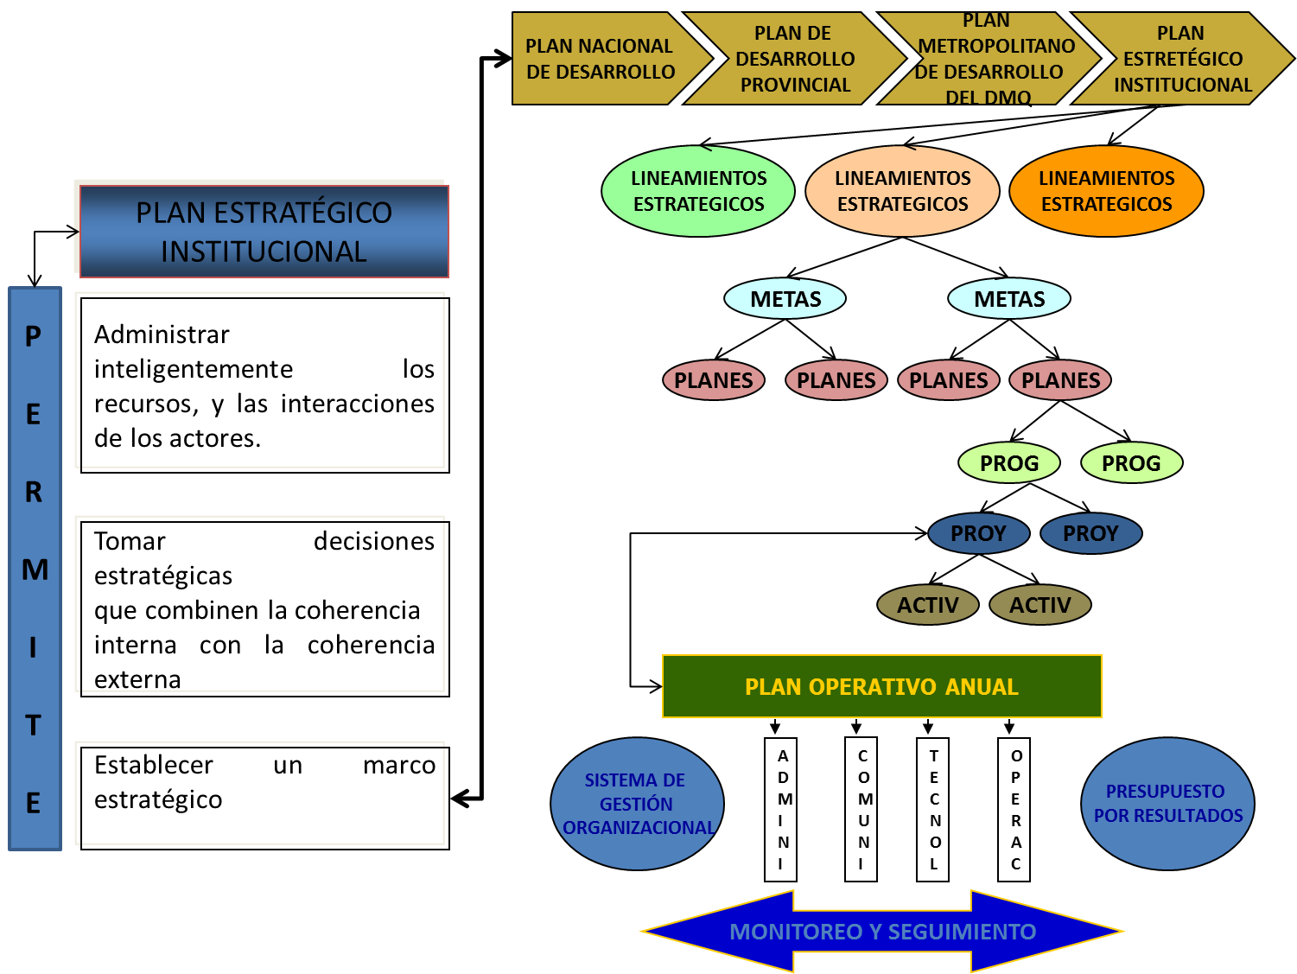

# FUENTES DE INFORMACIÓN

La elaboración del “**Plan Estratégico Institucional de la Empresa Pública Metropolitana del Mercado Mayorista de Quito, MMQ-EP 2013 - 2018**”, se fundamentó en las siguientes fuentes de información:

1. Plan Nacional del Buen Vivir
2. Plan Nacional de Desarrollo
3. Plan de Desarrollo Provincial 2002 -2022
4. Plan de Ordenamiento Territorial del Distrito Metropolitano de Quito
5. Plan Metropolitano de Desarrollo del Distrito Metropolitano de Quito
6. Políticas de planificación emitidas por la Secretaría d Planificación del Distrito Metropolitano de Quito.

# FUNDAMENTO JURÍDICO

Al ser, la Empresa Pública Metropolitana del Mercado Mayorista de Quito, MMQ-EP, una entidad del sector público responsable ejecutar, operar, administrar, y supervisar el proceso de comercialización en el Mercado Mayorista, el Plan Estratégico, se fundamenta en el siguiente ordenamiento jurídico:

# CONSTITUCIÓN POLÍTICA DE LA REPÚBLICA

Art. 226.- Principio de jerarquía

Art. 241.- La planificación como garantía del ordenamiento territorial

Art. 275.- Régimen de desarrollo

Art. 280.- Plan Nacional de Desarrollo

Art. 281.- La soberanía alimentaria

Art. 283.- El sistema económico es social y solidario

Art. 293.- Formulación y la ejecución del Presupuesto General del Estado

# CÓDIGO ORGÁNICO DE ORGANIZACIÓN TERRITORIAL, AUTONOMÍA Y DESCENTRALIZACIÒN

Art. 4.-Fines de los gobiernos autónomos descentralizados.-

Art. 84.-Funciones.-

Art. 134.- Ejercicio de la competencia de fomento de la seguridad alimentaria.-

Art. 294.- Participación pública y social.-

# CODIGO ORGÁNICO DE PLANIFICACIÓN Y FINANZAS PÚBLICAS

Art. 40.- Lineamientos y políticas del Sistema Nacional Descentralizado de Planificación Participativa.-

Art. 41.- Planes de Desarrollo.-

Art. 52.- Instrumentos complementarios.-

Art. 53.- Estrategia Territorial Nacional.-

Art. 54.- Planes institucionales.-

# PLAN DE ORDENAMIENTO TERRITORIAL DEL DISTRITO METROPOLITANO DE QUITO

Los **OBJETIVOS ESTRATEGICOS** formulados para el ordenamiento territorial del DMQ son los siguientes:

* Promover la integralidad regional del DMQ mediante el planeamiento y la gestión territorial coordinada con otros niveles de gobierno mediante el planeamiento y la articulación de un modelo sustentable, participativo e incluyente en el territorio regional inmediato reconociendo y potenciando los roles e interdependencias territoriales entre el DMQ y los cantones vecinos;
* Consolidar la estructura ambiental principal del DMQ a través del Sistema de Áreas Protegidas y Corredores Ecológicos;
* Regular y gestionar un desarrollo urbano y rural equilibrado, sustentable y seguro que frene el crecimiento horizontal de la mancha urbana y promueve la consolidación y compactación del suelo urbano servido;
* Consolidar la Red Distrital de Movilidad, Conectividad y Accesibilidad;
* Fortalecer el Sistema Distrital de Centralidades Urbanas y Rurales mediante la dotación equilibrada de equipamientos y servicios;
* Fortalecer la Red Distrital de Espacios Públicos y Áreas Verdes.

**3.1 INTEGRALIDAD REGIONAL DEL DMQ Y GESTIÓN TERRITORIAL COORDINADA**

**3.1.1 Modelo territorial**

**Reconocer y potenciar las interdependencias territoriales**

El Distrito enfrenta múltiples desafíos en el desarrollo y ordenamiento territorial: lograr un crecimiento urbano sostenible y ordenado, promover la protección ambiental y uso sustentable de los recursos naturales, fomentar el ***desarrollo productivo y la soberanía alimentaria***, optimizar e integrar los sistemas de Movilidad y transporte público, mejorar la dotación y calidad de los servicios sociales, consolidar la cobertura y calidad de redes y servicios de agua, saneamiento ambiental y desechos sólidos, combatir los efectos del cambio climático e institucionalizar una gestión de riesgos eficiente.

**3.1.3 Programas**

Agendas intercantonales e intergubernamentales de ordenamiento territorial para:

* Establecer los mecanismos de coordinación, planificación y gestión orientada a resolver la articulación y potenciación del desarrollo integral de la región;
* Prever un crecimiento ordenado y sustentable de la región basado en las potencialidades y fortalezas del conjunto territorial;
* ***Propiciar la conformación de clústeres y encadenamientos productivos que contribuyan al desarrollo del sector productivo y la soberanía alimentaria***;
* Integración, optimización y consolidación de los sistemas de movilidad, transporte público, conectividad y accesibilidad entre el DMQ y la región, con énfasis en los sistemas de transporte público;
* Conservar coordinadamente el patrimonio natural regional;
* Controlar la contaminación de los ríos;
* Articular y potenciar los recursos naturales y culturales tangibles e intangibles.

# PLAN METROPOLITANO DE DESARROLLO

En concordancia con el Plan Nacional de Desarrollo, el Plan Provincial de Desarrollo y el Plan de Ordenamiento Territorial del Distrito Metropolitano de Quito, el Plan Metropolitano del Desarrollo establece:

Art. 3.- **Objetivos.-** La planificación del desarrollo se orienta hacia el cumplimiento de los derechos constitucionales el régimen de desarrollo y el régimen del buen vivir y garantiza el ordenamiento territorial, incorporando los enfoques de equidad, plurinacionalidad e interculturalidad.

Los ejes estratégicos del Plan Metropolitano de Desarrollo del Distrito Metropolitano de Quito permiten estructurar de manera integral, articulada, sistémica y correspondiente con los diagnósticos de situación, las proyecciones de desarrollo del Distrito Metropolitano de Quito hacia el 2022, con objetivos, políticas, metas, programas; así como determinare las responsabilidades de gestión de los mismos por parte de la institucionalidad municipal.

Los ejes son los siguientes:

**QUITO CIUDAD CAPITAL DISTRITO – REGIÓN.-** Se desarrollan los elementos esenciales del Distrito como capital y nodo articulador del distrito – región, sus interrelaciones internas y externas, su representatividad nacional y su referencia como modelo regional de desarrollo y ordenamiento territorial. El concepto “Distrito – Región” incorpora también los elementos que consolidan la visión de un “Distrito Autónomo”, hacia la progresiva asunción de las competencias que sean aplicables de gobiernos provinciales y regionales.

**QUITO ACCESIBLE Y PARA LOS CIUDADANOS.-** Inplica el disfute de un conjunto de derechos articulados, con características de universalidad, accesibilidad y sinergia: los derechos al agua, vida digna, libertad, integración personal, salud, educación y particularmente la accesibilidad a estos derechos y a los bienes y servicios públicos para los grupos de atención prioritaria. Por ello, aquí se describe cómo en esta década Quito avanzará para mejorar los servicios públicos, la seguridad ciudadana, la salud, la educación, la inclusión social, teniendo como centro al ser humano para la canzar el sumak kawsay.

Todos los derechos tiene como contraparte el cumplimiento de deberes y responsabilidades que son parte de los procesos de construcción ciudadana.

**QUITO LUGAR DE VIDA Y CONVIVENCIA.-** El derecho a la ciudad como espacio de vida y convivencia, es el concepto fundamental de este eje, en el que se especifica la forma en la que una ciudad consolidada, desnificada y policéntrica, enfrentará la gestión, de riesgos, la movilidad, el espacio público, el hábitat y la vivienda y la ocupación informal del suelo. De esta forma se articulan el sistema de centralidades desarrollado en el primer eje, los otro dos sistemas estructurantes: movilidad y espacio público.

**QUITO PRODUCTIVO Y SOLIDARIO.-** Se enfatiza en cómo fortalecer el enfoque de pleno empleo, una economía diversificada tanto en distintas ramas productivas como en la tipología del tamaño de emprendimientos. Se describen los caminos para llegar a consolidar una ciudad de emprendedores, de incorporación de valor agregado, innovación y competetitvidad sistémica.

**QUITO VERDE.-** La conversión de Quito en un Distrito Metropolitano es el pincipal elemento del eje, que se desagrega para conocer hacia dode llegará la ciudad en el 2022, para preservar, mantener y proteger el patrimonio natural, mejorar la calidad ambiental y contribuir la mitigación de los efectos del cambio climático.

**QUITO MILENARIO, HISTÓRICO, CULTURA Y DIVERSO.-** Quito es patrimonio mundial de la humanidad y en esa medida tiene una historia, una tradición, unas culturas milenarias y modernas, que dan cuenta de su diverdiad y su riqueza. Por eso se establecen los retos para fortalecer la identidad quiteña en la diversidad y garantizar una activa vida cultural que permita la recreación constante de los elementos del patrimonio tangible e intangible.

**QUITO PARTICIPATIVO, EFICIENTE, AUTÓNOMO Y DEMOCRÁTICO.-** Se desarrollan los componentes de gobernabilidad del Distrito, que permitan consolidar un modelo de gestión metropolitano, desconcentrado, integral y participativo, que privilegia al ser humano sobre el capital, que ejerce la autoridad y el control y que garantiza una atención óptima a la ciudadanía conforme a las competencias asginadas constitucionalmente.

Se considera entonces, que el Plan Estratégico de la Empresa Pública Metropolitana del Mercado Mayorista de Quito, MMQ-EP, debe observar en su marco estratégico el eje: QUITO PRODUCTIVO Y SOLIDARIO, por la naturaleza del objeto social para la que fue creada la Empresa, debiendo también observar los alcances de los demás ejes durante el desarrollo de este Plan.

# DIAGNÓSTICO ESTRATÉGICO

# INFRAESTRUCTURA

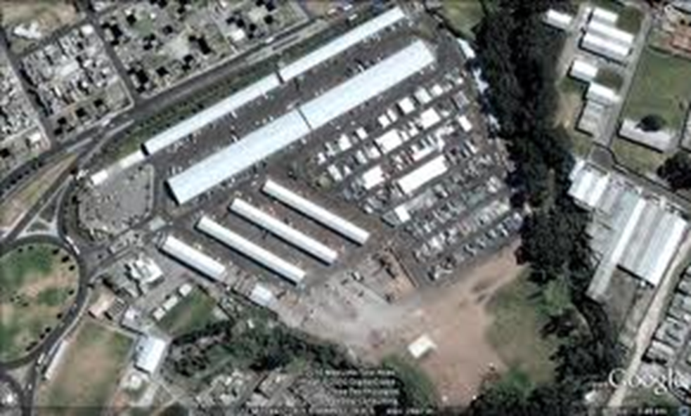El Mercado Mayorista de Quito está ubicado en la avenida Teniente Hugo Ortiz y Ayapamba y fue inaugurado el 22 de septiembre de 1981. Se construyó sobre un área de 21 hectáreas.

En las 21 hectáreas existen 15 plataformas, con un parqueadero para aproximadamente 300 vehículos, más una zona bancaria debidamente equipada.

El sector de comercialización del mercado cuenta con 6 naves, es decir edificaciones con infraestructura consolidada para el despacho mayorista de productos y 9 plataformas formadas por estructuras metálicas livianas con cubiertas de tol que son solamente puestos de trabajo, en las que se observa bastante desorden, además de no contar con red de agua potable y alcantarillado.

En la actualidad se está construyendo una nave que cubriría 3.150 m2, aproximadamente, área en la que se facilitará el trabajo de las asociaciones: dedicadas a la comercialización de flores, naranjillas, choclos, cebolla y pescado, y beneficiará a aproximadamente 180 comerciantes, dando un mejor aspecto e imagen al sector.

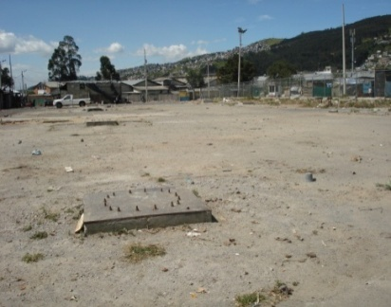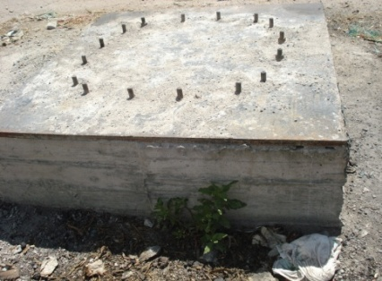

La red de energía eléctrica y la tubería de agua potable tiene una cobertura del 30% de la superficie del mercado y data de hace 30 años, siendo totalmente obsoletas; verificándose continuas fugas importantes de agua, que obliga a una intervención inmediata tanto en la cobertura como en el cabio de las redes, ya que éstas debilitan el suelo de las naves y la red eléctrica, pudiendo generarse en cualquier momento un incendio o cualquier otro desastre.

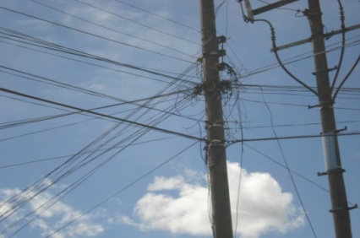

# ORGANIZACIÓN

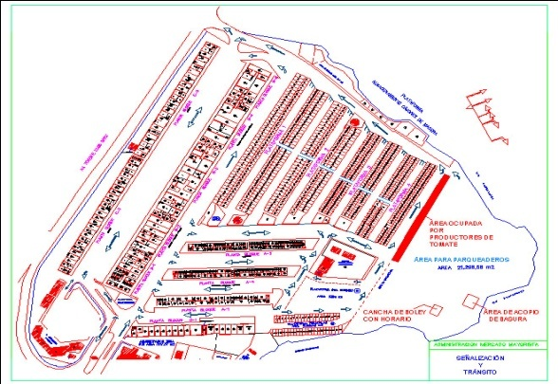El Mercado Mayorista de Quito actualmente alberga a 1400 comerciantes catastrados, que abastecen el 65% de productos comercializados en el Distrito Metropolitano de Quito.

Los comerciantes están organizados en 42 asociaciones y se agrupan por giros de negocios, siendo los principales: abastos, tubérculos, frutas, hortalizas, proteicos, cárnicos, entre otros.

Existen también 6 asociaciones de prestadores de servicios integradas por estibadores, tricicleros, cuidadores de carga y transportistas.

Diariamente alrededor de cuatro mil personas laboran en la Empresa, rubro que aumenta en los días de feria hasta llegar a un aproximado doce mil personas entre proveedores, clientes, transportistas, usuarios y trabajadores.

# SEGURIDAD

El MMQ-EP en este momento, no cuenta con ningún tipo de seguridad, sea éste a cargo de la Policía Nacional, Policía Metropolitana o privada, a pesar de existir la necesidad urgente de contar con seguridad a tiempo completo. Sin embargo, solo se ha podido lograr presencia uniformada de manera eventual, lo que ha llevado a la proliferación de bandas de arranchadores y “paveadores”; además vendedores de droga dentro del Mercado. En los últimos meses se han producido asaltos a los comerciantes despojándolos de importantes cantidades de dinero, escapándose de ser incluso privados de su vida. Se han registrado dos muertes en el sector de la Plataforma

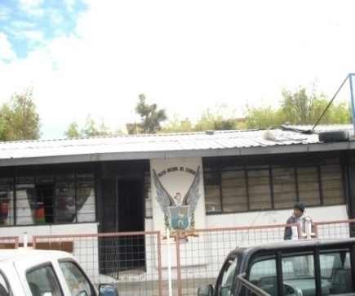

Luego de los operativos coordinados con la Policía Judicial, el tema “chulqueros” ha disminuido considerablemente pero la meta es que se desaparezca por completo.

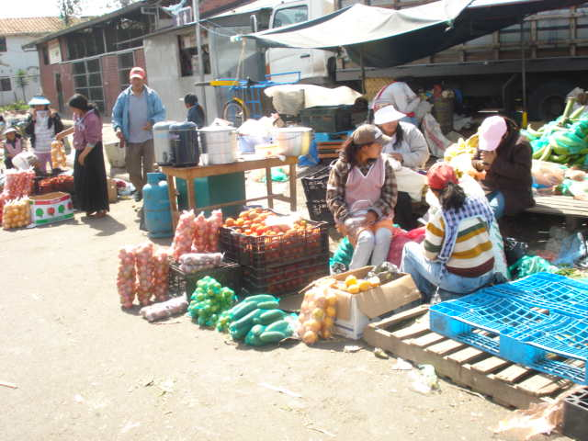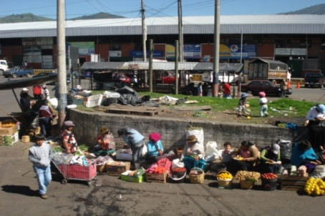Otra problemática se relaciona con la presencia del comercio autónomo, que con el poco personal asignado al control del mercado no ha podido reducir el número de trabajadores de este setor del comercio. El comercio informal ha invadido este centro de comercio, deteriorando la gestión del mercado.

En la actualidad se cuenta con más de 200 trabajadores autónomos, quienes generan desorden, basura, e inseguridad, y al no ser legales no pueden ser ni sancionados ni suspendidos.

# MIGRACIÓN

Según un estudio realizado por la Universidad Politécnica Salesiana en este centro de comercio se concentra la mayor cantidad de población kichwa proveniente de las provincias de Cotopaxi, Chimborazo, Tungurahua, Bolívar e Imbabura que se dedican al trabajo informal y están sujetos a la explotación, discriminación y maltrato.

Este sector de población se agrupa en varias asociaciones entre ellos los tricicleros, agrupación que está conformada por 110 personas, en su mayoría indígenas migrantes de las provincias de Cotopaxi y Chimborazo.

# MOVILIDAD

Según el estudio realizado por la empresa INNOVAR (2008), la afluencia vehicular anual se estima en 2’800.000 unidades al año, un promedio aproximado de 7.700 unidades diarias, 323 unidades por hora y en días de feria superan las 750 unidades por hora. El tránsito al interior del mercado es caótico pudiendo demorarse hasta 2 horas en circular al interior. No existe una adecuada señalética interna que facilite la movilidad.

# ASEO Y RECOLECCIÓN DE BASURA

La Recolección de basura la realiza una empresa contratada para la limpieza del mercado, por un monto de 225.000USD al año, rubro que significa un fuerte egreso para la municipalidad. El mercado genera aproximadamente 750 toneladas mensuales de basura, siendo importante plantear proyectos de reutilización de estos desechos, que podrían generar ingresos para la organización. Existe un único centro de acopio que no abastece la producción de basura y está mal ubicado.

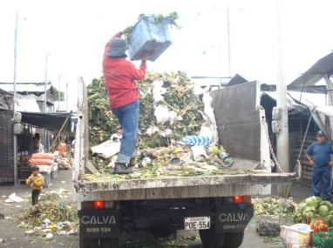

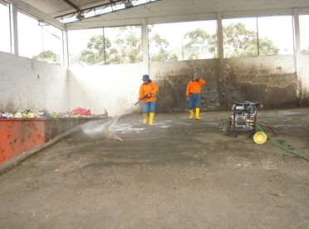

# PERSONAL

El Municipio del Distrito Metropolitano de Quito tiene asignado el control y administración del mercado a 11 personas, dos administrativos que son la Secretaria- Recaudadora y el Jefe de operaciones, cinco inspectores en el horario de 06H00-14H00, tres Inspectores en el horario de 14H00-22h00 y 1 Inspector que vela a partir de las 22H00, personal que es insuficiente dada la magnitud del mercado, por el horario de trabajo (24 horas) y el número de comerciantes. Los estándares internacionales siguieren al menos 28 personas, sin tomar en cuenta el personal de limpieza y seguridad.

# INGRESOS

Según los estudios realizados por la empresa INNOVAR, en los parqueaderos el MMQ-EP ha dejado de generar la cantidad de $702.625.00 USD al año, ya que los comerciantes del mercado no permiten el funcionamiento del cobro del parqueadero si no se garantiza de alguna manera que los fondos recaudados se reinviertan en el centro de abastos.

El Ingreso mensual por arriendos es de $27.181.74 USD que da un total anual de $326.180, 92 USD. Los ingresos por el convenio de publicidad, podrían superar el $150.000.00 USD al año.

# EGRESOS

En limpieza del MMQ-EP la coordinación de mercados ha invertido este año la cantidad de $225.000.00 USD al año, cantidad que podría ser utilizada en obras para otros mercados. El costo de operación anual del control de los parqueaderos sería de $92.400.00 según la empresa INNOVAR.

El MMQ-EP se vería obligado a contratar una empresa de seguridad. El dimensionamiento que realizó la Policía Nacional arrojó como resultado 20 puntos de 24 horas, a un costo promedio de $2000 USD. Por punto mensual el MMQ-EP tendría un egreso anual de $480.000.00 USD.

Con todos estos elementos, y con el fin de garantizar la soberanía alimentaria de la ciudad y el saneamiento, se hace indispensable que la Empresa Pública Metropolitana del Mercado Mayorista de Quito, cuente con un sistema de gestión organizacional que le permita cumplir el propósito para la que fue creada.

# MARCO ESTRATÉGICO INSTITUCIONAL

El Marco Estratégico permitirá un desarrollo integrado en el mediano y largo plazo, mismo que se alcanzará en forma escalonada, logrando las metas propuestas. El Marco Estratégico de la Empresa Pública Metropolitana del Mercado Mayorista de Quito, MMQ-EP parte de la misión y visión institucionales para definir os objetivos estratégicos, las estrategias, los ejes y proyectos.

# MISIÓN

*La Empresa Pública Metropolitana del Mercado Mayorista de Quito es responsable de planificar, ejecutar, operar, administrar y supervisar los procesos de acopio y comercialización articulada al sistema de comercialización, para garantizar el abastecimiento permanente y continuo de productos agroalimentarios al DMQ, contribuyendo a la seguridad alimentaria y potenciando la economía social y solidaria; y, la protección del medio ambiente.*

# VISIÓN

Ser una central regional de comercio agroalimentario de excelencia, organizada con un sistemas de gestión de calidad y sostenibilidad, posicionada en el entorno como un ente que permite la integración del mercado local, nacional e internacional, con la participación activa de productores, comerciantes, usuarios, consumidores e inversionistas.

# PRINCIPIOS ORGANIZACIONALES

* + - **Trabajo centrado en el cliente.-** El servicio estará enfocado en las necesidades de los actores de la Empresa.
    - **Focalización de resultados.-** La Empresa implantará procesos de comunicación eficaces de tal forma que todos los actores puedan comprender los objetivos y metas establecidos para el cumplimiento de la misión institucional.
    - **Compromiso de la dirección.-** La excelencia organizacional se basará en la capacidad y compromiso de las autoridades para desarrollar un sistema de gestión eficaz, que promueva un desarrollo armónico y sistemático del talento humano y el logro de los objetivos propuestos.
    - **Acción proactiva y respuesta rápida.-** El sistema de gestión organizacional implantado generará capacidad de respuesta a los cambios del ambiente que rodea a la Empresa, anticipándose a los futuros requerimientos del comercio agroalimenticio.

# VALORES

* **Transparencia**: Todas las operaciones de la Empresa se realizan acatando las normas legales tanto internas como externas y los principios éticos y morales que rigen la sociedad;
* **Cultura de Calidad**: Satisfacer con eficiencia las necesidades y expectativas de los proveedores, comerciantes y consumidores, como base de nuestra cultura organizacional, orientada hacia el servicio;
* **Solidaridad:** Alcanzar un desarrollo económico justo, equilibrado y equitativo, facilitando a todos los actores la continuidad de un servicio de calidad, que mejore el proceso de comercialización.
* **Responsabilidad Social:** El MMQ-EP reconoce su compromiso con la comunidad y con su entorno; por ello desarrolla una cultura ética que genere corresponsabilidad de las acciones que ejecute en bien de sus clientes.
* **Compromiso**: El talento humano del MMQ-EP es consciente de que todas sus capacidades se deben enfocar al cumplimiento de los objetivos previstos en su planificación estratégica y operativa anual;
* **Respeto**: En las actividades cotidianas de trabajo se reflejará entre los actores, un ambiente de tolerancia, amabilidad y comprensión ante la diversidad de ideas y opiniones; y,
* **Honestidad:** Las autoridades, servidores y trabajadores de la Empresa, actúan con sinceridad, honradez y responsabilidad para ofrecer a sus clientes, proveedores y comerciantes, un servicio de calidad.

# OBJETIVO ESTRATÉGICO DE DESARROLLO

De acuerdo con la naturaleza de las competencias de la Empresa Pública Metropolitana del Mercado Mayorista de Quito, MMQ-EP, el eje estratégico que será la base del Sistema de Planificación de la Empresa es:

**QUITO PRODUCTIVO Y SOLIDARIO** que se enfatiza en cómo fortalecer el enfoque de pleno empleo, una economía diversificada tanto en distintas ramas productivas como en la tipología del tamaño de los emprendimientos.

# POLÍTICAS

|  |
| --- |
| * Garantizar procesos de acopio y comercialización seguros y de calidad. * Promover relaciones óptimas entre la Empresa y los comerciantes. * Desarrollar una gestión de calidad comprometida con la protección del medio ambiente. * Establecer una gestión abierta que propicie una imagen de excelencia y competitividad. * Establecer una gestión económica y financiera sostenible. |

# OBJETIVOS ESTRATÉGICOS

OE1

Lograr que los procesos de acopio y comercialización de productos agroalimentarios sean de calidad mediante la dotación de infraestructura física y de servicios, de seguridad, saneamiento y movilidad.

OE2

Fortalecer un modelo de coordinación, participación y control social entre la Empresa y los comerciantes.

OE3

Desarrollar un sistema de gestión de calidad que parta de la planificación estratégica y operativa de sus acciones, procesos automatizados, procedimientos estandarizados; presupuesto por resultados, fundamentado en principios de sostenibilidad y sustentabilidad ambiental.

OE5

Garantizar la sostenibilidad económica y financiera de la Empresa.

OE4

Propiciar una identidad corporativa y modelo comunicativo interactivo y horizontal.

|  |  |  |  |
| --- | --- | --- | --- |
| OBJETIVO ESTRATÉGICO 1 | INDICADORES | METAS 2018 | PROGRAMA |
| LOGRAR QUE LOS PROCESOS DE ACOPIO Y COMERCIALIZACIÓN DE PRODUCTOS AGROALIMENTARIOS SEAN DE CALIDAD MEDIANTE LA DOTACIÓN DE INFRAESTRUCTURA FÍSICA Y DE SERVICIOS, DE SEGURIDAD, SANEAMIENTO Y MOVILIDAD. | VOLUMEN DE PRODUCTOS COMERCIALIZADOS EN EL MMQ | INCREMENTAR EN UN 20% EL VOLUMEN DE PRODUCTOS COMERCIALIZADOS | MEJORAMIENTO DEL PROCESO DE COMERCIALIZACIÓN |
| # DE GALPONES HABILITADOS / # DE GALPONES REQUERIDOS | INCREMENTAR EN 40% LA CAPACIDAD DE INFRAESTRUCTURA FÍSICA DEL MERCADO MAYORISTA. | GESTION DE PROYECTOS DE INVERSIÓN |
| % DE COBERTURA DE INFRAESTRUCTURA SANITARIA REQUERIDA / % DE COBERTURA DE INFRAESTRUCTURA SANITARIA EXISTENTE | ALCANZAR EL 100% DEL ESTANDAR DE INFRAESTRUCTURA SANITARIA |
| % DE NNA QUE PERMANECEN EN EL MMQ-EP INCLUIDOS EN PROGRAMAS DE DESARROLLO SOCIAL | 100% DE NNA, HIJOS DE COMERCIANTES DEL MERCADO MAYORISTA ATENDIDOS CON PROGRAMAS DE DESARROLLO SOCIAL: EN COORDINACIÓN CON LOS ÓRGANOS COMPETENTES EN LA MATERIA | COORDINACIÓN INTERINSTITUCIONAL PARA ALCANZAR UN DESARROLLO SOCIAL DE LA POBLACIÓN VULNERABLE DEL MERCADO MAYORSITA. |
| % DE ACTORES QUE PARTICIPAN EN EL PROCESO DE SEGURIDAD | 100% DE COMERCIANTES Y CONSUMIDORES QUE GESTIONAN LA COMPRA Y VENTA DE PRODUCTOS AGROALIMENTARIOS CON SEGURIDAD | COMERCIALIZACIÓN SEGURA |
| % DE COMERCIANTES QUE CUMPLEN CON LA REGULACIÓN PARA EL EXPENDIO DE PRODUCTOS AGROALIMENTARIOS Y % DE PRESTADORES DE SERVICIOS ORGANIZADOS Y CONTROLADOS | 100% DE COMERCIANTES CUMPLEN CON LA REGULACIÓN PARA EL EXPENDIO DE PRODUCTOS AGROALIMENTARIOS Y 100% DE PRESTADORES DE SERVICIOS ORGANIZADOS Y CONTROLADOS | REGULACIÓN Y CONTROL DE LOS SERVICIOS MMQ-EP |

|  |  |  |  |
| --- | --- | --- | --- |
| OBJETIVO ESTRATÉGICO 2 | INDICADORES | METAS 2018 | PROGRAMA |
| FORTALECER UN MODELO DE COORDINACIÓN, PARTICIPACIÓN Y CONTROL SOCIAL ENTRE LA EMPRESA Y LOS COMERCIANTES. | % DE ESTRATEGIAS DE PARTICIPACIÓN Y CONTROL SOCIAL IMPLEMENTADAS | 100% DE ASOCIACIONES INSERTAS EN LOS PROCESOS DE PARTICIPACIÓN Y CONTROL SOCIAL | PARTICIPACIÓN Y CONTROL SOCIAL EN EL MMQ EP |

|  |  |  |  |
| --- | --- | --- | --- |
| OBJETIVO ESTRATÉGICO 3 | INDICADORES | METAS 2018 | PROGRAMAS |
| DESARROLLAR UN SISTEMA DE GESTIÓN DE CALIDAD QUE PARTA DE LA PLANIFICACIÓN ESTRATÉGICA Y OPERATIVA DE SUS ACCIONES, PROCESOS AUTOMATIZADOS, PROCEDIMIENTOS ESTANDARIZADOS; PRESUPUESTO POR RESULTADOS, FUNDAMENTADO EN PRINCIPIOS DE SOSTENIBILIDAD Y SUSTENTABILIDAD AMBIENTAL. | ÍNDICE DE EFICACIA LOGRADA EN LA GESTIÓN DEL MMQ-EP. | CUMPLIMIENTO DE METAS INSTITUCIONALES EN UN 30% ANUAL | SISTEMA DE GESTIÓN DE CALIDAD |
| INDICE DE DESEMPEÑO DEL TALENTO HUMANO | COMPETENCIAS DEL TALENTO HUMANO POTENCIADAS EN UN 90% |
| % DE PROCESOS MEJORADOS EN LA GESTIÓN DEL MMQ-EP | PROCESOS DEL MMQ-EP MEJORADOS EN UN 90% |

|  |  |  |  |
| --- | --- | --- | --- |
| OBJETIVO ESTRATÉGICO 4 | INDICADORES | METAS 2018 | PROGRAMA |
| PROPICIAR UNA IDENTIDAD CORPORATIVA Y MODELO COMUNICATIVO INTERACTIVO Y HORIZONTAL. | NIVEL DE PERCEPCIÓN DE USUARIOS Y COMERCIANTES SOBRE LA EMPRESA | PERCEPCIÓN LOGRADA EN UN 90% | POSICIONAMIENTO CORPORATIVO INTERNO |
| NIVEL DE PERCEPCIÓN CIUDADANA | PERCEPCIÓN LOGRADA EN UN 20% ANUAL | POSICIONAMIENTO CORPORATIVO EXTERNO |

|  |  |  |  |
| --- | --- | --- | --- |
| OBJETIVO ESTRATÉGICO 5 | INDICADORES | METAS 2018 | PROGRAMA |
| GARANTIZAR LA SOSTENIBILIDAD ECONÓMICA Y FINANCIERA DE LA EMPRESA. | % DE AUTOSOSTENIBILIDAD ECONÓMICA Y FINANCIERA | INCREMENTO DE LA AUTOSOSTENIBILIDAD ECONÓMICA Y FINANCERA EN UN 100% | SOSTENIBILIDAD ECONÓMICA |
| Nro. DE CONVENIOS REALIZADOS CON INSTITUCIONES PÚBLICAS Y PRIVADAS/APALANCAMIENTO FINANCIERO | GESTIONAR POR LO MENOS 2 CONVENIOS DE COOPERACIÓN INTERINSTITUCIONAL | ALIANZAS PÚBLICO PRIVADAS |

Dado en el Distrito Metropolitano de Quito, a los veinte y dos días del mes de mayo del dos mil trece.

El Secretario del Directorio certifica que el Plan Estratégico de la Empresa Pública Metropolitana de Quito 2013-2018, fue discutido y aprobado en sesión del día miércoles veinte y dos de mayo de dos mil trece.

Ing. Stalin Wladimir Vega Terán

**GERENTE GENERAL DE LA EMPRESA PÚBLICA METROPOLITANA DEL MERCADO MAYORISTA DE QUITO, MMQ-EO**

**SECRETARIO DEL DIRECTORIO**